СОГЛАСОВАНО:
Глава Кизильского муниципального района
_________________________А.Б. Селезнёв

ИНВЕСТИЦИОННЫЙ ПАСПОРТ
КИЗИЛЬСКОГО МУНИЦИПАЛЬНОГО РАЙОНА

2016г.

- ОБЩИЕ СВЕДЕНИЯ

1.Географическое положение. Природные ресурсы
Площадь Кизильский муниципальный район составляет 441,5 тыс.га. Район располагает земельной площадью 441,3 тыс. га, в том числе сельскохозяйственных угодий 236,8 тыс. га. Земли поселений (поселков) – 12,4 тыс.га. Лесной фонд района занимает площадь 12,9 тыс.га.

Район находится в юго-западной части Челябинской области в степной зоне, поэтому основное место на территории района занимают степи. На западе граничит с Республикой Башкортостан, на севере с Агаповским, на востоке с Карталинскими районами, на юге – с Брединским районом и Оренбургской областью. Удаленность от областного центра составляет 380 км.

Рельеф, речная сеть, наличие озер.
Территория района расположена в пределах восточного склона Южного Урала. В орографическом отношении она представляет собой предгорную равнину Зауралья, в пределах которой выделяются три подрайона: денудационные останцы, холмистая и холмисто-увалистая денудационная равнина и полого-наклонная денудационно-аккумулятивная равнина.
Денудационные останцы (г.Острая, г.Длинная, г.Мохнатая, г.Кизильская, г.Чека, и др.) вытянуты в меридиальном направлении и занимают значительные площади по левому берегу реки Урал. Они возвышаются на 30 – 70 м. над окружающей местностью, а в отдельных случаях на 100 - 120м (г.Чека, г.Разборная).
В геологическом строении района принимает участие сложный комплекс метаморфических, осадочных и вулканогенных образований палеозоя (ордовики, девона, карбина). В литологическом отношении это амфиболиты, различные сланцы, порфириты и их туфы. Широко распространены интрузии, габбро и др.

Гидрологическая сеть района представлена рекой Урал, пересекающей его с севера на юг, и ее притоками, также – р.Большой Кизил, р.Большая Караганка, р.Мендесарка, р.Амамбайка, р.Кипчак, р.Худолаз, р.Карайлы, р.Ильяска, р.Утяганка, р.Зингейска.
На территории района нет водохранилищ, но выше по течению стока р.Урал зарегулирован Магнитогорским и верхнеуральским водохранилищами.. На реках Б.Кизил, Кипчак, Ильяска, Мендесарка и др. построены пруды для целей орошения.
Озера встречаются мало. В основном они небольшие и расположены в поймах рек. Равнинные озера встречаются крайне редко, наиболее крупное их них озеро Мокрое, расположенное в бассейне р. Б.Караганки.
Подземные воды района представлены Зайцевским, Сибайским, Кизильским, Северным и Южным месторождениями.

Климатические условия.
Климат на территории Кизильского района резко-континентальный с умеренно-холодной продолжительной зимой, характеризующейся ясной солнечной, часто неустойчивой погодой и теплым летом с более устойчивой погодой.
Период активной вегетации растений изменяется в первой декаде мая и продолжается в среднем 135 дней до середины сентября. Сумма активных температур за этот период составляет 19-27С. Продолжительность безморозного периода 110 дней, с конца третьей декады мая до середины сентября.
Таким образом, активная вегетация растений начинается в период действия весенних заморозков, при этом возникает опасность повреждений или гибели сельскохозяйственных культур.
Устойчивые морозы наступают в середине ноября и держатся 130 дней до третьей декады марта.
Территория района относится к зоне недостаточного увлажнения. Среднегодовая относительная влажность 72% с максимумом в декабре (81%) и минимумом в мае (55-60%). В среднем за год здесь выпадает 415 мм осадков с максимумом в теплый период (291 мм).
Одной из особенностей территории является большое количество солнечных дней.
По климатическим условиям территория района благоприятна для организации зимнего и летнего отдыха.

По территории Кизильского района проходит автодорога областного значения.

Минерально-сырьевые ресурсы.
По данным Управления по недропользованию Челябинской области на территории района выявлены: Кипчакское месторождение марганцовых руд, Амамбайский перспективный участок силикатных никелевых руд и золота, Новинский участок облицовочного камня, Кизильское месторождение кирпичных глин, Сыртинский перспективный участок цементного сырья (известняк), Комсомольское и Увальское месторождения песчано-гравийной смеси. Кроме того выявлены: железная руда, уран, каменный уголь, фильциты, каолин фаянсовый.
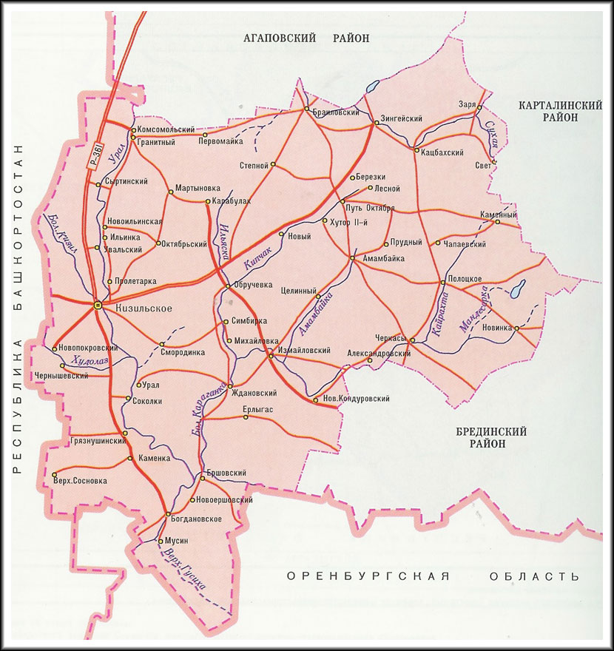

Районные поселения

На территории Кизильского муниципального района 53 населенных пункта образованных в 14 сельских поселений:

Кизильское сельское поселение  1. с.Кизильское  2. п. Пролетарка  3. п. Соколки  Богдановское сельское поселение  4. с. Богдановское  5. п. Верхняя Сосновка  6. п. Грязнушенский  7. п. Каменка  Гранитное сельское поселение  8. п. Гранитный  9. п. Ильинка  10. п. Комсомольский  11. п. Мартыновка  12. п. Октябрский  13. п. Первомайка  Зингейское сельское поселение  14. п. Зингейский  15. п.Браиловский  16. п. Степной | Полоцкое сельское поселение  17. с. Полоцкое  18. п. Каменный  19. п. Новинка  20. хутор Савлатова  21. п. Чапаевский  22. п. Черкасы  23. хутор Кардон  Новопокровское сельское поселение  24. п. Новопокровский  25. п. Чернышевский  Сыртинское сельское поселение  26. п. Сыртинский  27. д. Новоильинская  28. п. Увальский  Кацбахское сельское поселение  29. п. Кацбахский  30. п. Заря  31. п. Свет  Измайловское сельское поселение 32. п. Измайловский | 33. п. Александровский с/п Путь-Октября  34. п. Ерлыгас 48. п. Путь Октября  35. п. Новый Кондуровский 49. п. Амамбайка  36. п. Целинный 50. п. Березки  Карабулакское сельское поселение 51. п. Лесной  37. п.Карабулак 52. п. Прудный  38. п. Новый 53. Хутор 11  Новоершовское сельское поселение  39. п. Новоершовский  40. п. Ершовский  41. п. Мусин  Обручевское сельское поселение  42. с. Обручевка  43. п. Михайловка  44. п. Симбирка  Уральское сельское поселение  45. п. Урал  46. п. Ждановский  47. п. Смородинка
2.Демография и трудовые ресурсы

 |  | № п/п |  | Показатель |  | 2013г. | 2014г. | 2015г.
 |  | 2.1. |  | Среднегодовая численность населения, тыс. человек |  | 24,37 | 24,00 | 23,60
 |  | 2.2. |  | Коэффициент рождаемости,  на 1000 человек населения |  | 15,5 | 16,0 | 16,4
 |  | 2.3. |  | Среднегодовая численность работающих (без внешних совместителей) населения, человек |  | 2836 | 2612 | 1968
 |  | 2.4. |  | Уровень безработицы, % |  | 4,9 | 5,1 | 5,2
 | Демографическая структура населения Кизильского муниципального района на 01.01.2016 год
№ п/п |  |  | Наименование населенных пунктов |  | Кол-во жителей, чел.
 |  |  | Кизильский муниципальный район |  | 23417
1 |  |  | Богдановское с/п |  | 1348
2 |  |  | Гранитное с/п |  | 1562
3 |  |  | Зингейское с/п |  | 1478
4 |  |  | Измайловское с/п |  | 1597
5 |  |  | Карабулакское с/п |  | 675
6 |  |  | Кацбахское с/п |  | 861
7 |  |  | Кизильское с/п |  | 6501
8 |  |  | Новоершовское с/п |  | 761
9 |  |  | Новопокровское с/п |  | 651
10 |  |  | Обручевское с/п |  | 1426
11 |  |  | Путь-Октябрьское с/п |  | 1897
12 |  |  | Сыртинское с/п |  | 1906
13 |  |  | Полоцкое с/п |  | 1715
14 |  |  | Уральское с/п |  | 1039

3. Уровень жизни населения

№ п/п | Показатель | 2013г. | 2014г. | 2015г.
3.1. | Среднемесячная заработная плата (по крупным и средним предприятиям), рублей, | 12620,3 | 16245,8 | 18614,7
 | в том числе по основным видам экономической деятельности:
 | - сельское хозяйство | 8642,3 | 8774,0 | 8638,0
 | - бюджетные организации | 10889,78 | 14180,1 | 15248,5
3.2. | Среднемесячная заработная плата (в процентах к среднеобластному уровню) | 56,2 | 71,2 | 64,5
3.3. | Общая площадь жилых помещений, приходящаяся в среднем на одного жителя(кв. на конец года) | 22,5 | 23,89 | 24,21

Благоустройство жилищного фонда
Важное место в повседневной жизни района занимает жилищно-коммунальное хозяйство. Общая площадь жилого фонда на 01.01.2016г. составила 571,5 тыс. кв. м. На 1 жителя района в среднем приходится 24,21 кв.м жилой площади.
В целом по району 87,2% жилфонда представлено одноэтажными домами, остальные 12,8% - двухэтажные. 80% жилищного фонта района представлено каменными строениями.
Доля жилья, находящаяся в частной собственности граждан к началу 2016 года составила 99 %, в муниципальной – 1 %.
Процент квартир обеспеченных водопроводом составил 69,57%, канализацией – 58,23%, центральным отоплением – 38,86%.
Обслуживанием жилищного фонда и коммунальной инфраструктуры на территории района занимаются 14 организаций ЖКХ.

4. Экологическая ситуация
Сбор и вывоз коммунальных отходов на территории Кизильского муниципального района осуществляется согласно принятым положениям по организации сбора и вывоза твердых бытовых отходов в каждом из 14 поселений, а также утвержденному положению по благоустройству и обеспечению чистоты на территории поселения.
Схема территориального планирования Кизильского муниципального района разработана (утверждена на заседании Собрания депутатов 17.12.2008г. № 63). В схеме территориального планирования отражены цели и задачи, проектные предложения по территориальному планированию (в том числе по санитарной очистке территории, мероприятия по восстановлению, охране и развитию особо охраняемых природных территорий). Разработка и утверждение Генеральной схемы очистки территории Кизильского муниципального района планируется в 2017 году.
Сбор и вывоз коммунальных отходов на территории Кизильского муниципального района осуществляется согласно утвержденным Правилам содержания и благоустройства территорий сельских поселений.
Всего на территории района находится 52 несанкционированных объектов размещения ТКО. Суммарная площадь всех свалок ТКО составляет 0,995 км² ( 99,5 га). Площадей, занятых промышленными отходами в районе нет.
В основные фонды Кизильского муниципального района объекты размещения и захоронения ТКО не входят. 12 объектов размещения ТКО (из 52 объектов) имеют должную санитарно-защитную зону. Данные объекты ТКО в основные фонды сельских поселений не входят.
После проведения ФГУЗ «Центр гигиены и эпидемиологии в Челябинской области» оценки влияния на окружающую среду и население объектов санкционированного размещения отходов было установлено, что объектов санкционированного размещения ТКО отвечающих экологическим и санитарно-эпидемиологическим требованиям нет.
В настоящее время главами сельских поселений района принимаются меры по частичному устранению недостатков (обваловки объектов, буртовки мусора, улучшены подъезды к свалкам, вокруг свалок удаляются легкие предметы (бумага, изделия из пластика, пакеты и др.). После разработки и утверждения генеральной схемы очистки территории будет пересмотрена технология сбора и вывоза ТКО (с учетом строительства межмуниципального полигона).
На территории Кизильского района бесхозных объектов захоронения промышленных отходов нет. В связи с этим показатель доли рекультивированных бесхозных объектов захоронения промышленных отходов условно принимаем равным 100%.
В Кизильском муниципальном районе централизованным вывозом твердых коммунальных отходов охвачены только многоквартирные домовладения. Количество домовладений, охваченных централизованным вывозом твердых коммунальных отходов, составляет 1,43% от общего количества домовладений.
В целях предотвращения возникновения чрезвычайных ситуаций и уменьшения опасных последствий весеннего половодья и паводков, обеспечения защиты населения и объектов экономики создана паводковая комиссия для руководства и принятие экстренных мер в период весеннего половодья и паводка. Утвержден план мероприятий по подготовке и проведению паводка (Расчет финансовых средств и материально-технических ресурсов, запасов топлива, Схема оповещения населения Кизильского района).

5. Туристический потенциал
Большой сельскохозяйственный и многонациональный район на юге Челябинской области, он обязан своим происхождением знаменитому Оренбургскому губернатору Ивану Неплюеву. По его распоряжению в июне 1743 года при слиянии рек Большой Кизил и Яик была поставлена крепость Кизильская, в переводе Красная. Спустя век на территории района появились крупные казачьи станицы: Новинская, Черкасинская, Измайловская, Обручевская.
Район образован 4 ноября 1926 года.
Кизильский район богат памятниками природы. Все они расположены в долине реки Урал и ее основных притоках. К памятникам природы могут быть причислены речные долины, имеющие высокие отвесные склоны и красивые причудливые скалы, пронизанные множеством пещер, карстовых логов и воронок. Самая большая из них, 29м в длину, «Пещера-кольцо» не уступает по красоте знаменитой Серпиевской. Возле п.Грязнушенский находится самая загадочная пещера, которая по всем признакам использовалась первобытным человеком в качестве жилья. Издавна привлекает к себе внимание Варварова пещера вблизи с.Кизильского на крутом обрыве р.Б.Кизил. Всего обнаружено спелеологом В.А. Юрьевым (летом 1998г.) 75 подземных полостей: пещер, гротов, навесов, колодцев.
В таблицу особо охраняемых природных территорий области вошли памятники: №6 – Березовый лог на р.Урал, южнее п.Грязнушенского; №146 – геологический разрез вулканических образований на левом берегу р.Урал п.Грязнушенский; № 171 – Синий Камень (Синий Шихан), на левом берегу р.Урал, с.Кизильское; №179 – гора Чека в 7 км северо-восточнее п.Грязнушенский; № 189 – утес «Семи братьев» на правом берегу р.Урал в 6 км к северо-востоку от п.Ершовка; №190 – гора Разборная в 15 км к востоку от с.Кизильское; № 200 – разрез каменноугольных отложений на р.Худолаз.
Природно-ландшафтный и историко-культурный музей заповедник «Аркаим» занимает исключительное положение в ряду особо охраняемых объектов. Он создан в 1991 году Площадь заповедника составляет 4 тыс.га. Около 50% его территории находится в Кизильском районе.

Заповедник Аркаим
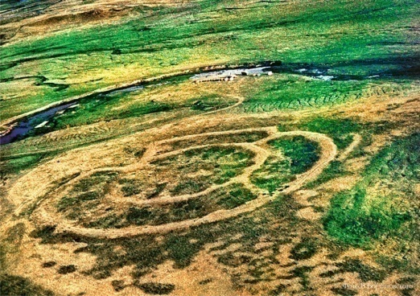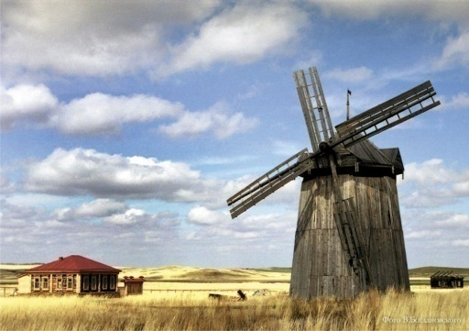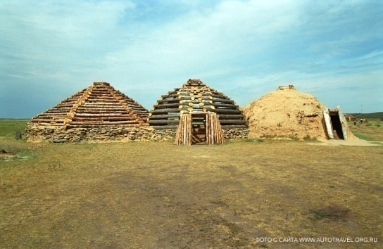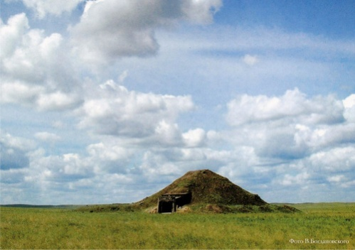
Синий Камень (Синий Шихан) гора Разборная вид с горы Чека
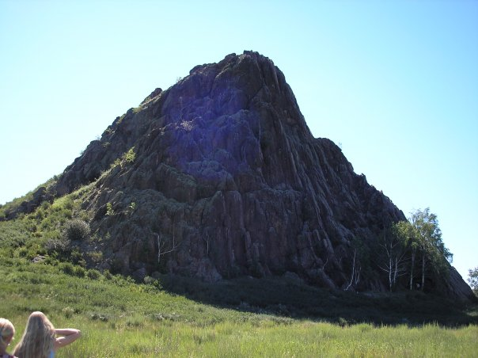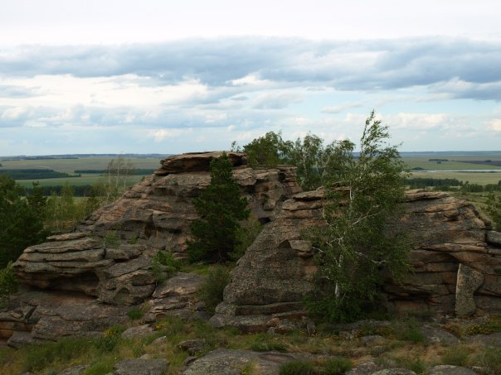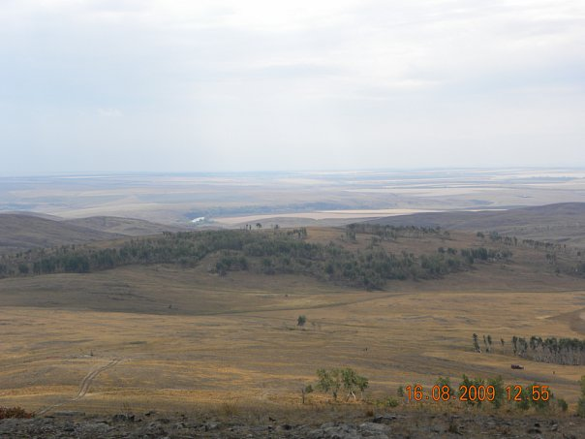

На территории района найдено более 87 памятников археологии. Их них 20 курганов, 20 местонахождений первобытных стоянок человека (каменного и бронзового веков), 8 поселений.
Одной из достопримечательностей района является также Кизильская крепость, одна из русских крепостей, основанная в 1743 году. Культурный слой Кизильской крепости имеет ценность как объект истории и археологии и как объект градостроительства, а в связи с этим – характеристики выдающегося достопримечательного места муниципального значения и потенциал историко-культурного заповедника муниципального значения.

Имеются и памятники архитектуры – деревянная церковь в п.Кацбах (середина XIX), дом-усадьбы начяала ХХ века купцов Корнилова и Гогина в с.Кизильское, дом-старожил (1743) в п.Сыртинском. Купеческий лабаз (середина XIXв.) в п.Браиловском.

Дом-усадьба купца Корнилова Дом-усадьба купца Гогина деревянная церковь в п.Кацбах
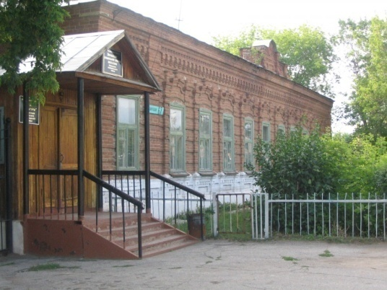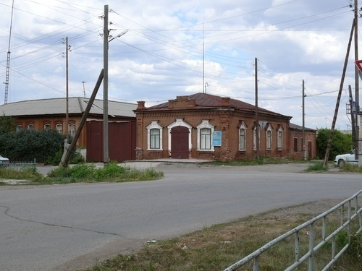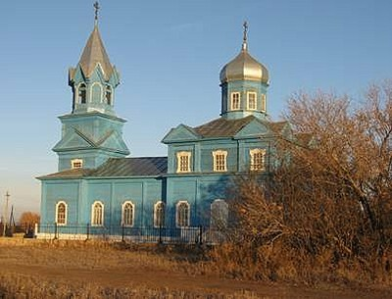

На территории Кизильского района имеются многочисленные памятники археологии «Страна городов» (поселения, могильники, курганы, погребальные комплексы и др.). Всего выявлено более 700. В настоящее время в «единый реестр культурного наследия» включены 220, из них.
На территории района действует загородный детский оздоровительный лагерь «Солнечный», расположенный в сосновом бору.
II. ЭКОНОМИКА

6. Промышленность
№ п/п | Показатель | 2013г. | 2014г. | 2015г.
6.1. | Отгружено товаров собственного производства, выполнено работ и услуг собственными силами по «чистым» видам деятельности по крупным и средним предприятиям, млн. рублей | 21,1 | 13,11 | 15,34
6.2. | Индекс промышленного производства, % | 100,0 | 100 | 100,0
 | в том числе по основным видам экономической деятельности:  - добыча полезных ископаемых  - обрабатывающие производства  -производство и распределение э/энергии, газа и воды | -  16,92  4,18 | -  11,73  1,38 | -  13,83  1,51

В отрасли дорожного хозяйства работает 1 организация, занимающаяся обслуживанием, строительством и ремонтом дорог. В настоящее время организации ремонтируют дорожную технику, оказывают для населения и организаций автотранспортные услуги, осуществляют содержание дорог в районе.

Пищевая и перерабатывающая промышленность

Пищевая и перерабатывающая промышленность Кизильского муниципального района представлена следующими предприятиями:

№ п/п | Наименование предприятия | ФИО руководителя | Местонахождение | Наименование выпускаемой продукции
1 | ИП Брусов Е.А. | Брусов Е.А. | П. Сыртинский | хлебобулочные изделия, кондитерские изделия
2 | ООО Колос-М | Маслов В.А. | П. Обручевка | мука, отруби
3 | ИП Пороткин В.В. | Пороткин В.В. | С. Кизильское | мясные полуфабрикаты, хлебобулочные изделия
4 | ИП Апракин С.А. | Апракин С.А. | С. Кизильское | хлебобулочные изделия, кондитерские изделия, мясные полуфабрикаты
5 | ИП Овсянников А.В. | Овсянников А.В. | С. Богдановское | мясные полуфабрикаты
6 | ИП Косырев С.В. | Косырев С.В. | П. Урал | мясные полуфабрикаты
7 | ИП Елсуков С.Г. | Елсуков С.Г. | С. Кизильское | хлебобулочные изделия
8 | Кизильское сельпо | Кожевникова О.В. | С. Кизильское | хлебобулочные изделия
9 | ИП Челищева Т.А. | Челищева Т.А. | П. Измайловский | мясные полуфабрикаты
10 | ИП Адамян О.М. | Адамян О.М. | С. Кизильское | мясные и рыбные копчености
11 | ИП Филёв И.Н. | Филёв И.Н. | С. Кизильское | мясные и рыбные копчености
12 | ИП Никифорова В.Г. | Никифорова В.Г. | П. Путь Октября | хлебобулочные изделия

7. Сельское хозяйство
Сельское хозяйство – одна из системообразующих отраслей экономики любой страны. Здесь сконцентрирована большая часть основных производственных фондов, трудовых ресурсов.
Территории Кизильского района лежит в зоне рискованного земледелия, поэтому урожайность сильно колеблется в зависимости от погодных условий.
Основу экономики Кизильского района традиционно составляет сельское хозяйство. Район располагает земельной площадью 398,6 тыс. га, в том числе сельскохозяйственных угодий 236,8 тыс. га. Организационно – правовая форма хозяйствования включает в себя:
Общество с ограниченной ответственностью (ООО) -11
Крестьянское хозяйство (КХ) – 15
Индивидуальные предприниматели (ИП), Индивидуальные предприниматели Главы Крестьянских (фермерских) хозяйств (ИП Глава К(Ф)Х) -292
Более 10000 личных подсобных хозяйств (ЛПХ)
Посевная площадь составляет 118152 га, в том числе засеяно
зерновыми – 109604га.
кормовыми – 8548га.
Доля посевных площадей составляет
ООО и КХ - 52676 га – 44,6%
ИП и ИП Глава К(Ф)Х – 54911 га – 46,4%
ЛПХ – 10565 га – 9 %
Валовый сбор зерна – 152878,7 тн., урожайность в бункерном весе 14,6 ц/га, весе после доработки14,0 ц/га.
На 01.01.2016г. по хозяйствам всех форм собственности поголовье крупного рогатого скота составляет 15624головы, в том числе 8102 коровы из них в
ООО и КХ - 909 голов (434 головы коровы)
ИП и ИП Глава К(Ф)Х – 4097 голов (коров 1624 головы)
ЛПХ – 10618 голов (коров 6135 голов)
В 2015 году по сельскохозяйственным организациям, с организационно правовой формой собственности Общество с ограниченной ответственностью и Крестьянскими хозяйствами, получена прибыль 361млн. рублей. Из 26 хозяйств убыточно сработало 1 хозяйство (не занимается производственной деятельностью), доля прибыльных хозяйств составила 96,15%
Выручка от реализации сельскохозяйственной продукции, работ, услуг составила 586 млн. рублей в том числе продукция:
Растениеводства – 563 млн. рублей
Животноводства – 18 млн. рублей
Товары, работы, услуги – 5 млн. рублей
Себестоимость реализованной продукции за 2015 год составила 225 млн. рублей:
Средняя себестоимость зерна – 388,24 руб/ц
При средней цене реализации зерна – 1193,49 руб/ц
Себестоимость молока - 747,12 руб/ц
Средняя цена реализации молока – 1722,78 руб/ц
Себестоимость мяса (в пересчете на живой вес) – 7488,20 руб/ц
Средняя цена реализации мяса (в пересчете на живой вес) – 11653,3 руб/ц
По сельскохозяйственным товаропроизводителям с организационно правовой формой собственности ИП и ИП Глава К(Ф)Х выручка от реализации с/х продукции, работ, услуг в 2015 году составила 288 млн.рублей в том числе продукция:
Растениеводства – 266 млн. рублей
Животноводства – 20 млн. рублей
Работы, услуги – 2 млн. рублей
Прибыль от реализации составила 77 млн.руб.
В 2015 году по району хозяйствами всех форм собственности получена выручка от реализации с/х продукции, работ, услуг – 874 млн.рублей из них продукция:
Растениеводства – 829 млн. рублей
Животноводства – 38 млн. рублей
Работы, услуги – 7 млн. рублей
Доля выручки от реализации сельхозпродукции составила 99,20%
Прибыль всеми сельскохозяйственными товаропроизводителями за 2015 год составила 438 млн.рублей.
Инвестировано денежных средств в основные средства266 млн.рублей
Средняя заработная плата работников занятых в сельскохозяйственном производстве за 2015 год составила - 11464 рубля у доярок - 12292 руб., скотников - 10417 руб, механизаторов – 16723 рубля.
Сельхоз товаропроизводителями за 2015 год получено субсидии 39,7 млн.руб., в том числе на возмещение части затрат на уплату процентов по кредитам и займам в сумме – 7,8 млн.руб., на поддержку животноводства – 4,4 млн.руб., на возмещение части затрат на оказание несвязанной поддержки сельхоз товаропроизводителями в области растениеводства 14,6 млн. руб., субсидии на приобретение с/х техники отечественного производства – 3 млн.руб., элитные семена - 0,5 млн.руб., поддержка начинающим фермерам 5,2 млн.руб., прочие субсидии – 4,2 млн.руб..
Производство отдельных видов сельскохозяйственной продукции

Для улучшения ситуации планируется эффективное использование земли сельскохозяйственного назначения, введение дополнительных площадей, расширение и создание новых предприятий по переработке сельхозпродукции на территории района. В Кизильском районе уже имеются пекарни и кондитерские, цеха по переработке мяса с достаточно широким ассортиментом. Но наряду с этим, требуется глубокая переработка молока, расширение площадей, занятых овощными культурами. Ведутся переговоры по привлечению инвесторов к организации переработки зерновой продукции в нашем районе. Все это позволит создать новые рабочие места, эффективно по приемлемым, выгодным ценам реализовывать продукцию сельскохозяйственного производства.
В районе разработана и реализуется Программа развития сельского хозяйства Кизильского муниципального района Челябинской области на 2015-2020г.

8. Инвестиции и капитальное строительство. Опыт практической работы по привлечению инвестиций
№ п/п | Показатель | 2013г. | 2014г. | 2015г.
8.1. | Инвестиции в основной капитал за счет всех источников финансирования, млн. рублей | 106,0 | 118,7 | 121,1
 | Индекс физического объема инвестиций в основной капитал, % к предыдущему году |  | 177,9 | 108,3
8.2. | Объем работ, выполненных по виду деятельности «строительство», млн. рублей | 25,1 | 72,7 | 73,0
 | в процентах к предыдущему году | 169,8 | 177,9 | 108,3
8.3. | Ввод жилых домов, тыс. кв. м | 1,98 | 2,10 | 2,5

Строительная отрасль района представлена следующими зарегистрированными предприятиями: ООО "Кизилдорстрой", ИП Муратов И.М., ИП Исмулин И. В 2015 году строительные предприятия производили ремонт и реконструкцию межпоселковых и внутрипоселковых дорог, ремонтные работы в зданиях бюджетной сферы, домов частного сектора.
В 2016 году планируется строительство «Фермерского центра». «Фермерский центр» создается в целях реализации продуктов собственного производства фермеров и владельцев личных подсобных хозяйств (мясо, молочная продукция, яйца, крупы и т.д.), что позволит создать новые рабочие места, а также пополнить бюджет Кизильского муниципального района.

9. Малое предпринимательство
Малое и среднее предпринимательство является важным сектором экономики. Развитие малого и среднего предпринимательства способствует решению не только социальных проблем, но и служит основой для экономического развития Кизильского района. В 2015 году на территории района в сфере малого и среднего предпринимательства работало 2297 человек. На 01.01.2016 года на территории района свою деятельность осуществляют 527 субъектов малого и среднего предпринимательства, в том числе: 370 - индивидуальный предпринимателей, 110 - глав КФХ, малых предприятий - 12, микропредприятий– 34, средних предприятий – 1.
Оборот малых и средних предприятий по итогам 2015 года составил 1392,2 млн. рублей.
Сфера малого и среднего предпринимательства Кизильского муниципального района представлена:
- торговые предприятия – 166.
- предприятия общественного питания (открытая сеть) –9
- предприятия бытового обслуживания – 29,в том числе
- ремонт и техобслуживание транспорта - 14 человек,
- ремонт обуви – 1 предприятие,
- ремонт и пошив одежды – 1 человека,
- ремонт бытовой техники – 2 человека,
- парикмахерские услуги – 2 человек,
- изготовление металлоизделий – 1 человек,
- ремонт и изготовление мебели – 2 предприятия,
- химчистка – 2 человека,
- автомойка – 1 предприятие,
- ломбард – 1 предприятие
- фотолаборатория – 2 человека.

На территории района на период 2015-2017 годы вступила в действие муниципальная программа «Поддержка и развитие малого и среднего предпринимательства в Кизильском муниципальном районе на 2015-2017гг.», принятая Администрацией Кизильского муниципального района № 145 от 20.02.2015г.
По данной программе в 2015 году была оказана финансовая помощь, в части возмещения затрат по приобретению оборудования в целях создания, и (или) развития, и (или) модернизации производства товаров, 4 субъектам малого и среднего предпринимательства.

Перечень фондов поддержки предпринимательства на территории муниципального образования:
1. Информационно-консультационный центр администрации Кизильского муниципального района
2. работает Общественно-координационный совет

Перечень общественных объединений предпринимателей (союзов, ассоциаций), зарегистрированных и осуществляющих деятельность на территории муниципального образования:
1. Ассоциация «Кизильский фермер»

III. ИНФРАСТРУКТУРА

11. Наличие схемы территориального планирования муниципального образования.
Схема территориального планирования Кизильского муниципального района разработана (утверждена на заседании Собрания депутатов 27.10.2008г. № 63). Решением Собрания депутатов Кизильского муниципального района №35 от 28.12.2015г. утверждены материалы по внесению изменений в схему территориального планирования Кизильского муниципального района.

12. Уровень газификации

На территории Кизильского муниципального района газифицировано 5 населенных пунктов: с.Кизильское, п.Измайловский, п.Обручевка, п.Сыртинский, п.Увальский.
Общая протяженность газопровода составляет 106382,17 м.
Протяженность наземного газопровода 61405,95 м. Протяженность подземного газопровода 44984,22 м., в т.ч. низкого давления 7435 м., высокого давления 37551,22 м.
На 01.01.2015г. в частном секторе подключено 969 квартир, в многоквартирном секторе – 707 квартир.
Продолжается дальнейшее подключение квартир к газу.

13. Наличие свободных мощностей (тепло-, водо-, электроснабжения и др.)

Наличие свободных мощностей тепло-, водо-, электроснабжения в Кизильском муниципальном районе позволяет инвесторам зайти на территорию района для осуществления своих инвестиционных проектов.

14. Транспортная система
Кизильский район имеет сравнительно развитую инфраструктурную обеспеченность территории: транспортную, жизнеобеспечивающую (газо-, водо-, тепло- и электроснабжение), связь.
Территория Кизильского района обслуживается автомобильным транспортом. Основу сети автодорог составляют участок дороги Магнитогорск - Сибай (Башкортостан), участок дороги Магнитогорск - Бреды и участок дороги Кизильское - Субутак.
Сеть дорог имеет протяженность автодорог 770,99 км, в том числе в населенных пунктах 254,79 км, автотрассы 395 км, межпоселковые дороги 121,2 км. Основные дороги асфальтированы, однако треть дорог общей сети не имеет твердого покрытия. На территории района действует 8 АЗС, 2 АГЗС.
Автодорожный транспорт.
По территории Кизильского района проходит автодорога областного значения.
Автотранспортное предприятие и индивидуальные предприниматели, осуществляющие грузо- и пассажироперевозки предоставляют свои услуги внутри и за пределами района.

Железнодорожный транспорт. Железнодорожной сети в районе нет, ближайшая к районному центру с.Кизильское железнодорожная станция в городе Сибай (Башкортостан) находится на расстоянии 18 км.

Авиационный транспорт. На территории района нет аэропортов, ближайший к районному центру с.Кизильское аэропорт расположен в г.Магнитогорск (90 км.)

15. Связь
Связь – наиболее динамично развивающаяся сфера.
В настоящее время в райцентре Кизильское действует центральная АТСЭ «Квант-Е» емкостью 1564 номера. Осуществлена связь между АТСЭ и телефонными станциями г.Магнитогорска и г.Челябинска.
Автоматической междугородной связью обеспечены все населенные пункты района. В 17 крупных поселках района действует АТС различной емкости.
Сотовая связь района представлена операторами: Ростелеком, Теле-2, МТС, Мегафон, Билайн.
В районе успешно развиваются информационно-коммуникационные технологии, такие как услуги Интернета и интерактивного телевидения подключено в данный момент более 2000 абонентов. Все школы, библиотеки имеют доступ к Интернету. Все большее количество людей подключаются к глобальной сети.
В Кизильском районе действует сеть проводного вещания. Радиоузлы находятся в райцентре Кизильское и других населенных пунктах. Всего существует 10 радиоузлов подключено около 300 абонентов. В 2015 году началась программа устранения цифрового неравенства будут подключены по Wi Fi населённые пункты п. Черкасы, Браиловка, Берёзки, Лесное, Амамбайка, Смородинка, у жителей появится возможность пользоваться интернетом и телефонией.

16. Здравоохранение
Сеть учреждений здравоохранения Кизильского муниципального района представлена центральной районной больницей (с поликлиникой на 250 посещений, стационарными отделениями с 66 круглосуточными койками, 29 койками дневного стационара, 6 койками на дому), 1 офисом врача общей практики, 5 врачебными амбулаториями, 41 ФАП. В 2015 году начал работу передвижной ФАП, который обслуживает 5 поселков.
В ЦРБ развернуты вспомогательные службы: рентгенкабинет с современным малодозным флюорографическим оборудованием, маммографом, клиническая лаборатория со всем необходимым оборудованием, физиотерапевтический кабинет, кабинет УЗИ-диагностики, кабинет функциональной диагностики, смотровые кабинеты мужской и женский, кабинет медицинской профилактики, кабинет неотложной медицинской помощи.
В МУ «Кизильская ЦРБ» работают 35 врачей, 3 внешних совместителя, 180 средних медицинских работника. В 2015 году по программе «Земский доктор» трудоустроились 2 врача: 1 педиатр, 1 хирург.
Расходы на здравоохранение в 2015 году составили 154 820 213 рублей, что в среднем на 1 жителя района составило 6520 рублей.

17. Образование, физическая культура и спорт
Общеобразовательные учреждения района, реализующие программы начального, основного и среднего общего образования представлены 14 казенными общеобразовательными учреждениями с контингентом обучающихся 2445человек.
На конец 2014/2015 учебного года абсолютная успеваемость по району составила 99,9 %.
Качественная успеваемость по району составила 37,5 %. По сравнению с прошлым годом произошло уменьшение качества на 1,1 %.
Увеличился процент отличников и составил 5,5 %.
Доля выпускников муниципальных общеобразовательных учреждений, сдавших ЕГЭ по русскому и математике – 97,33 %. Доля выпускников муниципальных общеобразовательных учреждений, не получивших аттестат о среднем общем образовании – 2,7 % (2 чел.).
Доля общеобразовательных учреждений, отвечающих современным требованиям, составляет 50 %, а доля обучающихся, которым предоставлена возможность обучаться в условиях, отвечающим современным требованиям, составляет 70 %.
Подвоз детей осуществлялся 17 школьными автобусами из 36 удаленных поселений к 13 общеобразовательным учреждениям района. Количестве детей на подвозе - 533 чел.
На территории Кизильского муниципального района функционируют 2 учреждения дополнительного образования (подведомственные МУ Кизильский РОО), с контингентом 895 человек.
Сеть учреждений, реализующих программы дошкольного образования, по Кизильскому муниципальному району составляет 20 дошкольных образовательных учреждений. Существующая сеть детских садов удовлетворяет потребность населения в обеспечении услугами дошкольного образования на 93 %. Общий контингент воспитанников МДОУ 1558 детей. Охват детей дошкольным образованием в районе составляет 73,8%.
Во всех ДОУ района поддерживается социально – приемлемый уровень платы, взимаемый с родителей. Родительская плата составляла 550-650 рублей в месяц. Многодетным и неполным семьям размер родительской платы снижен до 50 %. В районе по-прежнему продолжает действовать система льгот из средств местного бюджета. Всего льготами пользуются ежемесячно 641 семья. Это малообеспеченные, многодетные семьи, одинокие матери, родители-инвалиды и воины-интернационалисты.
Система среднего профессионального образования на территории района представлена филиалом Верхнеуральского кадетского корпуса.

Наличие учреждений культурно-досугового типа.

Основная цель отдела культуры– сохранение культурного наследия и развитие культурного потенциала района, удовлетворение потребностей населения на основе предоставления широкого спектра услуг в сфере культуры.
Основная задача – реализация на территории Кизильского района государственной политики в сфере культуры и искусства, формирование положительного имиджа Кизильского района.
В Кизильском муниципальном районе работают 66учреждений культуры, из них: 32 дома культуры, Автоклуб, 26 библиотек, 2 детских школы искусств, 1 историко-краеведческий музей, Кизильский организационно-методический центр, Отдел культуры.
В учреждениях культуры на 1 января 2016 года работают 156 человек, из них 125 специалистов. 68% процентов специалистов имеют высшее или среднее профессиональное образование, в том числе в библиотеках района 94% культурно-досуговых учреждениях 38%, ДШИ 100%, музей 100%.
В культурно-досуговых учреждениях района работают 109 клубных формирований, в них занимаются 1242человек, из них 3 коллектива имеет звание «Народный», 1 – «Образцовый»
За 2015 год в клубных учреждениях района проведено 2422 мероприятий. Охват населения клубными формированиями составляет 5,2 %.
Основной деятельностью клубных формирований является предоставление населению услуг социально-культурного, просветительского, оздоровительного и развлекательного характера, создание условий для занятия любительским художественным творчеством.
Клубные учреждения продолжают играть заметную роль в жизни населения, отвечают его духовным запросам, способствуют стабильности в обществе. Целью посещения клубного учреждения чаще всего является «желание увидеть культурно-массовые программы, отдохнуть, встретиться с друзьями, принять участие в работе клубных формирований - реализовать свой внутренний творческий потенциал». В работе клубного учреждения - представители самых разных социальных и возрастных групп.
Библиотечное обслуживание населения осуществляют 26 библиотек, книжный фонд района составляет 187170 экземпляров, книгообеспеченность на 1 жителя составляет 7,8, доля электронных изданий 0,11, обновление фондов 0,8%. Охват библиотечным обслуживанием составляет 57,6 %. Все библиотеки района за 2014 год обеспечены компьютерной техникой и подключены к интернету. В 2014 года в Кизильской районной библиотеке создан Центр правовой информации для оказания бесплатной юридической помощи населению, предоставления правовой и социально значимой информации.
Сыртинская и Обручёвская сельские библиотеки носят имя Ф.Павленкова, Сыртинская библиотека в 2014 году получила статус модельной библиотеки. Восемь сельских библиотек имею статус библиотеки – музея.
Музейное обслуживание населения осуществляет КИКМ: объём основного фонда 3543 единиц, из них 2636 внесены в Совместно с главой района и главами сельских поселений прошли совещания по вопросам финансирования учреждений культуры, проведению Дней культуры, по вопросам библиотечного обслуживания населения, проведению противопожарных мероприятий и т.д. Результатами тесного взаимодействия с главами сельских поселений стали:
- организованно проведённый районный фестиваль «Песни нашей Победы», все районные фестивали и праздники;
- коллективы Сыртинского, Полоцкого, Зингейского, Измайловского, Богдановского и Карабулакского сельских поселений принимали участие в фестивалях и конкурсах и за пределами района.
На протяжении последних лет для жителей района является масштабный районный фестиваль «Дни культуры сельских поселений», который прошёл под названием «Песни нашей Победы».
Коллективы художественной самодеятельности: п. Сыртинский, п. Зингейский, с. Богдановское, п.Полоцкий стали лауреатами фольклорного фестиваля «Аркаим» в июле 2015 года.
В пятый раз в сентябре на территории Кизильского района прошёл районный фестиваль авторской и бардовской песни «Золотая осень» на базе Сыртинского ДК, в котором приняли участие авторы и исполнители нашего района, а так же гости из г.Магнитогорска и г. Сибай.
Мероприятие становится всё более интересным и тёплым по своей атмосфере и привлекает всё больше и больше исполнителей и любителей авторской и бардовской песни.
Проведены традиционные праздники, которые превратились в последние годы в народные мероприятия, это всеми любимая «Масленица», «Навруз», «День района», «День молодежи», «День работников сельского хозяйства», «День пожилого человека», «День человека с ограниченными возможностями».
Поддерживается добрая традиция прошлых лет – торжественные проводы в ряды ВС РФ. Мероприятия проходят в теплой дружеской атмосфере с шуточными конкурсами и играми, с наказами родителей и памятными сувенирами от главы администрации района. Мероприятие называется «День призывника»
В марте 2015 года совместно с РОО с участием девушек школ района проведён конкурс «А ну-ка девушки», который прошёл на хорошем уровне. Аналогичный праздник среди старшеклассников проведен в преддверии Дня защитника Отечества.
Для привлечения музейной аудитории использовались различные приемы информационного характера: тесная связь с редакцией районной газеты «Кизильский вестник» и отражение в ней и на сайте администрации Кизильского муниципального района всех новостей жизни музея.
Дополнительное образование детей осуществляют МКОУДО «Кизильская ДШИ» и МКОУДО «Обручевская ДШИ». В 2015-2016 учебном году обучается 291 детей, что составляет 12,8 % от всех учащихся образовательных школ района.
МКОУДО «Кизильская ДШИ» открылась в 1964г. Имеет три отделения: музыкальное, художественное, хореографическое. Контингент школы в 2015-2016 учебном году составляет 198 обучающихся. МКОУДО «Обручевская ДШИ» открылась в 1980г. Контингент школы в 2015-2016 учебном году - 93 обучающихся. Ведущей целью дополнительного образования является создание максимально благоприятных условий для выявления и всестороннего развития творческих способностей детей, их самореализации, воспитания средствами искусства. Обучающиеся овладевают художественно-эстетическими видами деятельности, что способствует гармонизации личности и их успешной социальной адаптации. Уровень полученных в ДШИ знаний и умений достаточно высок, что позволяет поступать в средние и высшие учебные заведения творческой специализации. Ежегодно наши выпускники поступают в ССУЗы и ВУЗы культуры и искусства. Способные обучающиеся вовлечены в творческий процесс, предусматривающий участие в районных, зональных, областных, межрегиональных, всероссийских, международных конкурсах. За 2015-2016 учебный год учащиеся стали участниками, лауреатами и дипломантами многих конкурсов и фестивалей.
В апреле – мае каждого учебного года проходят районные мероприятия, которые стали уже традиционными. Это:
- Районный конкурс юных исполнителей на фортепиано «Классики – детям»;
- Районный фестиваль эстрадной музыки «Артист эстрады»;
- Районный фестиваль «Родные напевы».
Цель этих фестивалей – реализация творческих и исполнительских возможностей обучающихся, расширение творческих контактов и обмен опытом преподавателей, общение обучающихся ДШИ района.

Физическая культура и спорт

В 2015 году Комитетом по физической культуре, спорту и молодежной политике проведена V Спартакиада среди школьников Кизильского муниципального района по 7 видам спорта, в разных возрастных группах (19 соревнований), в которых приняло участие свыше 1450 школьников.
Кизильский район на высоком уровне провел у себя XXXVIII Областные летние сельские спортивные игры «Золотой Колос 2015» (21-муниципальных района), где закрыл 14 видов спорта и занял 9 место. Принял у себя более 850 спортсменов.
Спортсмены Кизильского муниципального района приняли активное участие в следующих спортивно-массовых мероприятиях:
-XIV Спартакиада учащихся Челябинской области «Олимпийские надежды Южного Урала» 2015 года среди муниципальных образований (3 группа – 23 муниципальных образования), где закрыл 10 видов спорта и занял 6 место;
-XII Областная зимняя сельская спартакиада «Уральская метелица 2015» в соревнованиях по шашкам, шахматам, мини-футболу, хоккею с шайбой, греко-римской борьбе, стрельбе руководителей. Занял 19 место.
- Соревнования по мини-футболу (футзалу) среди команд общеобразовательных учебных заведений "Кубок НОВАТЕК-Челябинск" - Шаг к большому футболу! Юноши 2004-2005 г.р. в с. Варна (4 место) и юноши 1998-2000 г. в г. Южноуральск (3 место).
- Первенство области по мини-футболу среди юношей 1997-98 и 1999-00 г.р. "Колосок" в с. Октябрьское (4 место).
Всего в Кизильском районе в 2015 году было проведено 65 соревнований по разным видам спорта. Спортсмены Кизильского района также приняли участие в 50 соревнованиях межрайонного и областного уровня по различным видам спорта и в разных возрастных категориях. В данных спортивных мероприятиях приняло участие более 4000 жителей и учащихся Кизильского муниципального района. Кроме того, была отлажена тренировочная система спортсменов Кизильского района. Спортсмены Кизильского района в рамках подготовки к соревнованиям областного уровня осуществили 18 выездных тренировочных игр и товарищеских матчей по футболу, хоккею с шайбой, волейболу, баскетболу. Большое внимание в районе уделяется детскому и ветеранскому спорту.
В связи с проведением в 2015 году на территории Кизильского муниципального района XXXVIII Областных летних сельских спортивных игр «Золотой Колос», проведены работы по ремонту и обустройству стадиона «Синий Камень», произведен капитальный ремонт Кизильской ДЮСШ, отремонтированы спортивные залы КСШ №1, КСШ №2, оборудована спортивная игровая площадка по городошному спорту, прыжковая яма, зрительские трибуны, чаша олимпийского огня, флагштоки, информационный стенд, установлены туалеты, комплекс душевых, произведен ремонт периметров наружного и внутреннего ограждений стадиона, озеленение стадиона, футбольное поле неоднократно подсевалось износостойкой газонной травой. За полем был организован уход: полив, скашивание, химическая прополка. Стадион подготовлен для проведения соревнований высокого уровня. Заниматься спортом на таком стадионе стало модным направлением среди молодежи и взрослого населения с. Кизильское и Кизильского района.
В 2015 году увеличился процент систематически занимающихся физической культурой и спортом с 13,9 % до 22,7 %, при этом уменьшилось количество учащихся школ в Кизильском районе. В рамках районной целевой программы «Развития физической культуры, спорта, молодежной политики и патриотического воспитания молодежи Кизильского муниципального района на 2015 г.» на организацию, проведение и участие в спортивных соревнованиях было израсходовано 3,547 млн.рублей, на приобретение спортинвентаря 865 тыс.рублей. Комитетом была приобретена волейбольная форма, футбольная форма, спортивный инвентарь, для сборных команд Кизильского муниципального района.
На базе МУ ДО «Кизильская ДЮСШ» создан и действует Центр тестирования Всероссийского физкультурно-спортивного комплекса «Готов к труду и обороне» (ГТО) Кизильского муниципального района, который в полном объеме оборудован и оснащен оргтехникой, оборудованием и спортивным инвентарем, необходимым для тестирования населения Кизильского района по выполнению нормативов комплекса ГТО. 209 человек уже приступили к выполнению тестов и испытаний комплекса ГТО.
Принята районная целевая программа «Развития физической культуры, спорта в Кизильском муниципальном районе на 2016 г.» в объеме 3 225 300 рублей.
Сделано все для того, чтобы мы, наши дети и все желающие могли комфортно тренироваться и заниматься физкультурой и спортом и мы уверенны, что все наши усилия не пропадут и мы будем активно привлекать людей к занятиям спортом, улучшать результаты.

IV. КОНКУРЕНТНЫЕ ПРЕИМУЩЕСТВА

Конкурентные преимущества каждой территории могут быть абсолютными и относительными.
Абсолютные конкурентные преимущества территории связаны с наличием уникальных ресурсов и возможностей на данной территории (географическое положение, минеральные ресурсы, пейзажи, сочетание производств и др.).
Относительные конкурентные преимущества
обусловлены лучшими по сравнению с другими территориями возможностями или условиями производства и сбыта той или иной продукции или предоставления услуг (себестоимость, качество, упаковка, доступность и т.д.).
К абсолютным конкурентным преимуществам Кизильского муниципального района можно отнести уникальную природу, красивейшие пейзажи, особо охраняемые природные памятники.
Имеющиеся на территории района многочисленные памятники археологии, часть из которых в настоящее время уже внесена в «единый реестр культурного наследия» требуют продолжения всесторонних исследований и представляют большой интерес для археологов и историков.
К относительным конкурентным преимуществам района можно отнести
лучшие по сравнению с другими территориями возможностями для сбыта той или иной продукции или предоставления услуг, так как Кизильский район граничит с республикой Башкортостан, Оренбургской областью, также недалеко расположен Казахстан.

V. КОНТАКТНАЯ ИНФОРМАЦИЯ ОРГАНА МЕСТНОГО САМОУПРАВЛЕНИЯ

Администрация Кизильского муниципального района Челябинской области
Глава Кизильского муниципального района – Селезнёв Александр Борисович, контактные телефоны: (35155) 3-01-01, 3-06-73, факс (35155) 3-04-03.
Председатель Собрания депутатов Кизильского муниципального района – Заплатин Владимир Александрович, контактный телефон: (35155) 3-06-73.
Адрес: 457610, Челябинская область, Кизильский район, с.Кизильское, ул.Советская 65.
Электронная почта: kizil@gov74.ru
Официальный сайт: www.kizil74.ru

